**数据库课程设计**

**题 目: 学校图书借阅管理系统**

**班 级： 19级计合02班**

**学 生 姓 名： 钱克洋**

**学 生 学 号： 201900800151**

**2020 年 4 月 26 日**

**设计题目：学校图书借阅管理系统**

**1．问题描述**

**2．需求分析**

**2.1 需求分析**

**2.2 数据字典**

**3．概念结构设计**

**3．1 局部E-R图**

**3．2 全局E-R图**

**4．逻辑结构设计**

**5．物理结构设计**

**6．总结**

**1．问题描述**

对学校图书馆而言，以前繁琐、复杂的手工检索已不能满足人们的要求。为便于图书资料的管理，学校图书借阅管理系统应运而生。

**2．需求分析**

**2.1 需求分析**

这里把数据库划分为三个部分：图书管理、读者信息管理、图书借阅管理，划分如下。

功能分析：

图书管理系统应实现图书信息、类别、出版社等信息的管理，这包括：

1．图书信息的录入、删除及修改。

2．图书信息的多关键子检索查询。

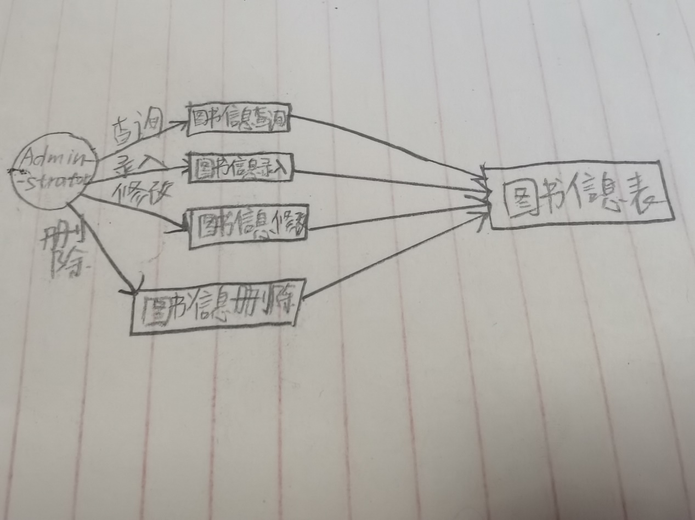

读者信息管理系统应实现读者、借阅证信息的管理，这包括：

1．读者信息的录入，删除及修改。

2．借阅证信息的录入，删除及修改。

3．读者、借阅证资料的统计与查询。

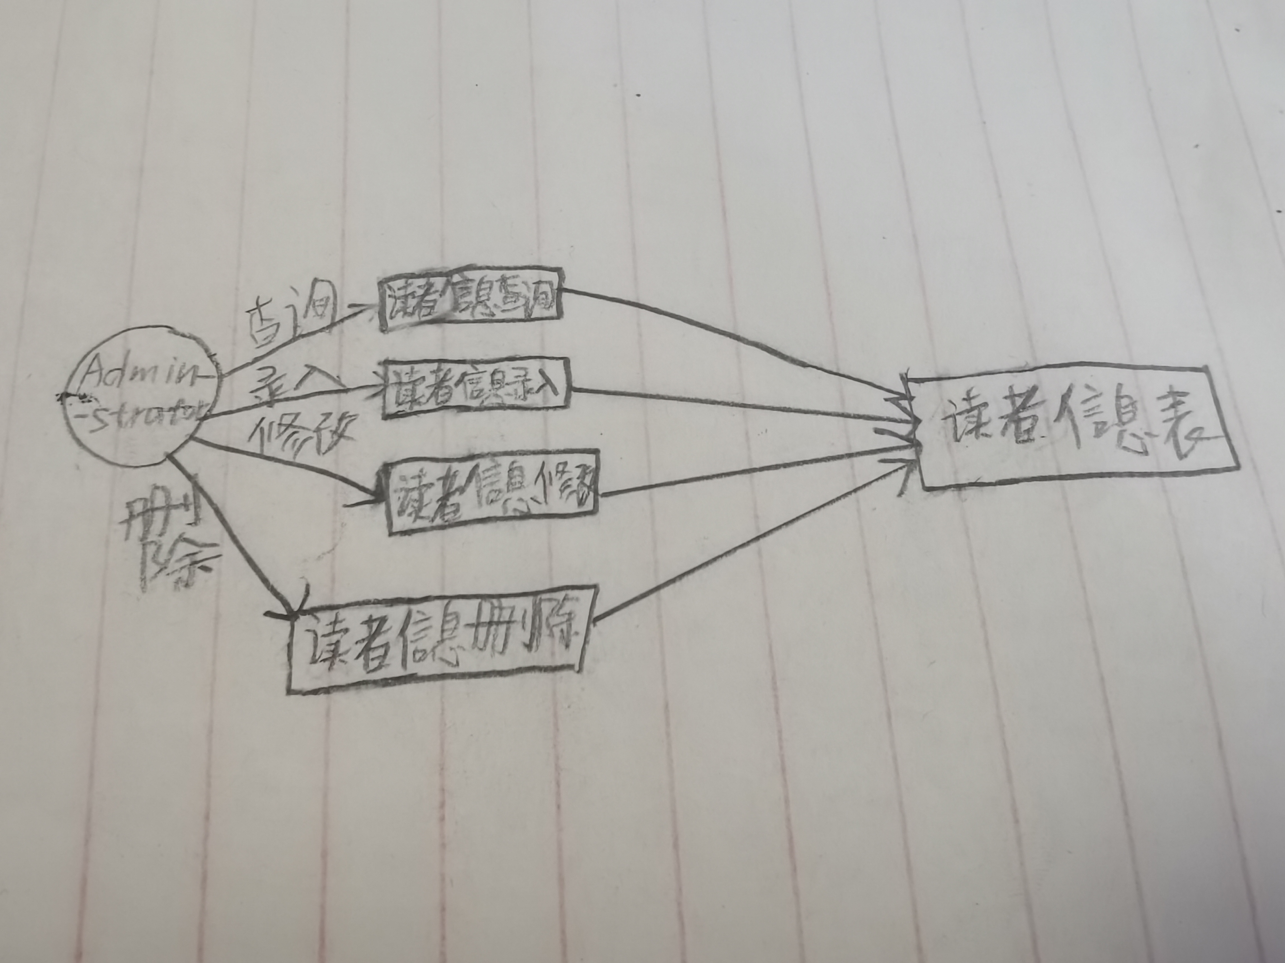

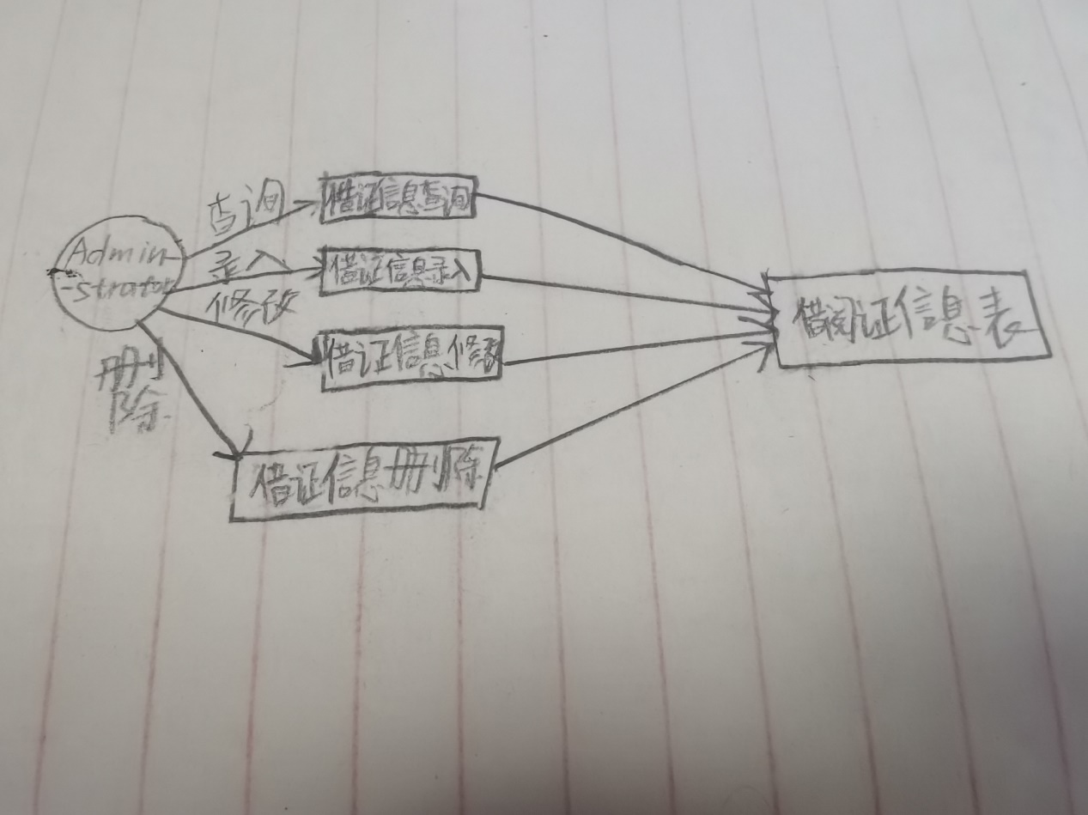

图书借阅管理系统应实现图书的借阅、续借、归还、超期罚款、收款管理，这包括：

1．借阅信息的录入，删除及修改。

2．续借信息的修改。

3．归还信息的修改。

4．超期罚款信息的计算与查询。

5．收款信息的修改。

6．读者借阅资料的统计与查询。

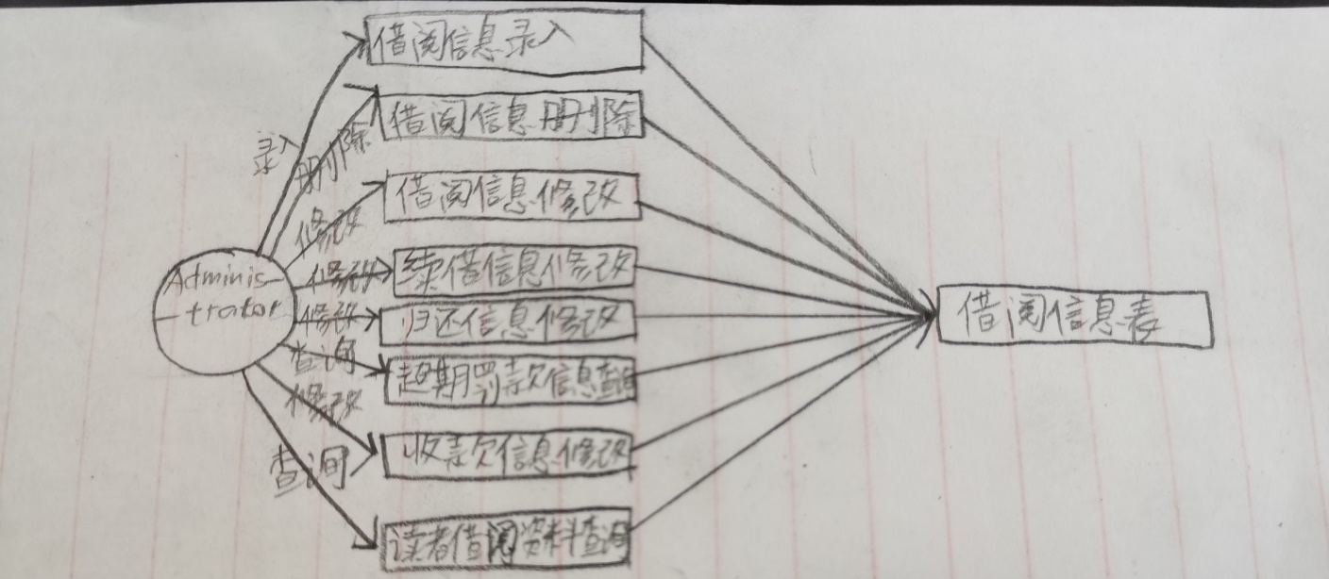

**2.2 数据字典**

表1 数据项列表

|  |  |  |
| --- | --- | --- |
| 数据项名 | 数据项含义 | 存储结构 |
| BID | 图书条码号 | char (9) |
| BNo | 图书索书号 | char (10) |
| BName | 图书名 | char (20) |
| BWriter | 图书作者 | char (8) |
| BPublish | 图书出版社 | char (20) |
| BPrice | 图书单价 | numeric(10,2) |
| BDate | 图书出版日期 | date |
| BClass | 图书分类 | char (20) |
| BMain | 图书摘要 | char (200) |
| BPrim | 图书关键字 | char (30) |
| BCopy | 图书副本数 | char (5) |
| BState | 图书是否可借 | char (10) |
| BRNo | 所属馆室号 | char(5) |
| RName | 读者姓名 | char(10) |
| RSex | 读者性别 | char(2) |
| RID | 读者学号 | char (10) |
| RType | 读者类型（师生等） | char(20) |
| RDept | 读者所在学院 | char(20) |
| RGrade | 读者所属年级 | char(5) |
| Rmaj | 读者所读专业 | char(20) |
| OutDate | 借阅日期 | date |
| InDate | 归还日期 | date |
| DDate | 应还日期 | date |
| Brenew | 是否续借 | char(8) |
| BFine | 是否交纳罚金 | char(8) |
| LID | 借阅证编号 | char(10) |
| LType | 借阅证类别 | char(5) |
| LNum | 允许借书数量 | char(5) |
| LTime | 允许借阅时间 | char(4) |
| LYxq | 借阅卡有效期至 | date |

**3．概念结构设计**

**3．1 局部E-R图**

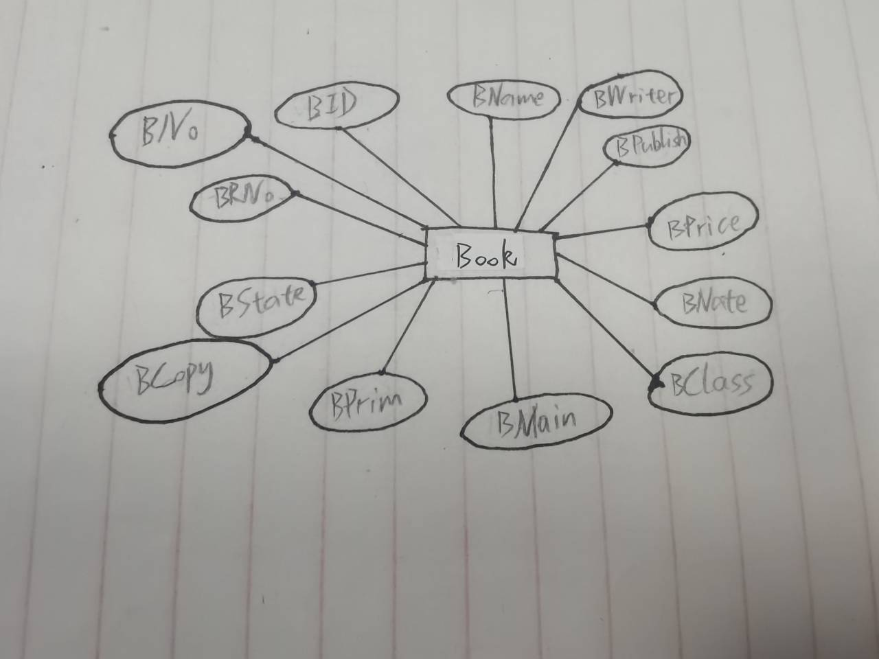

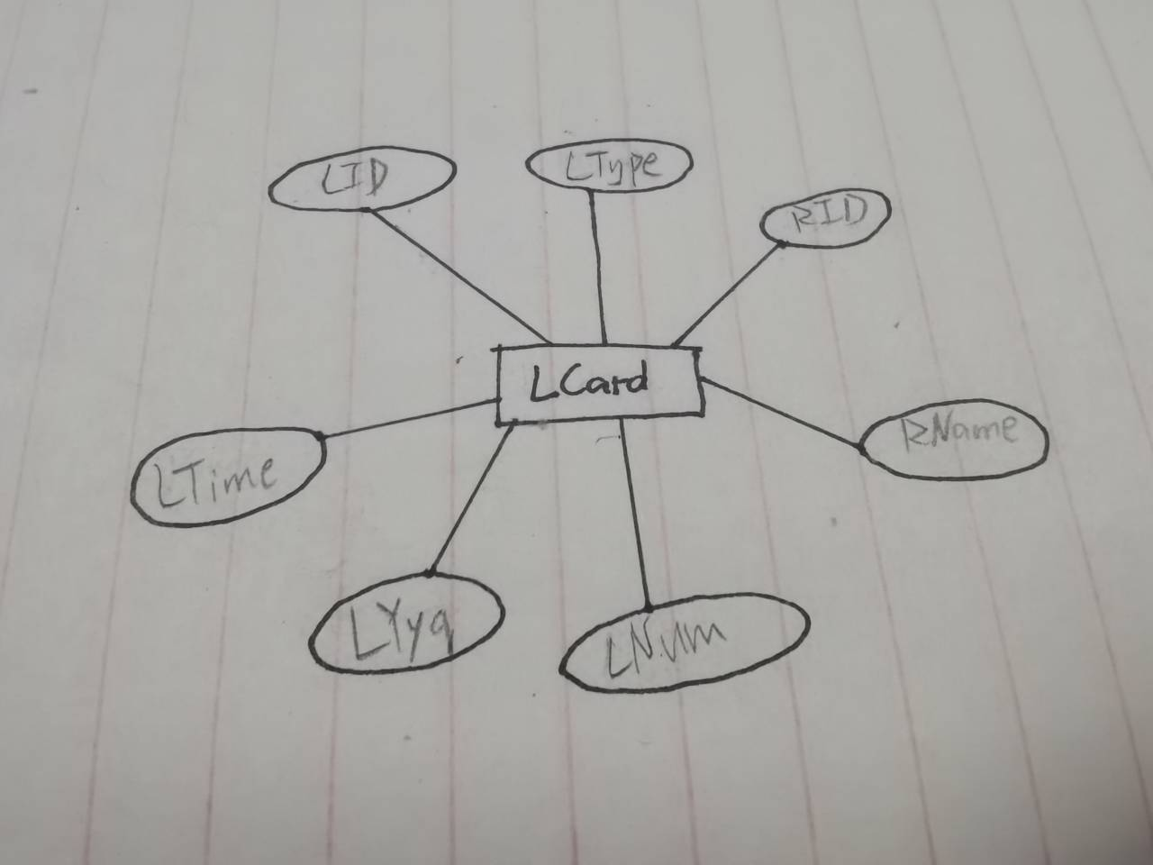

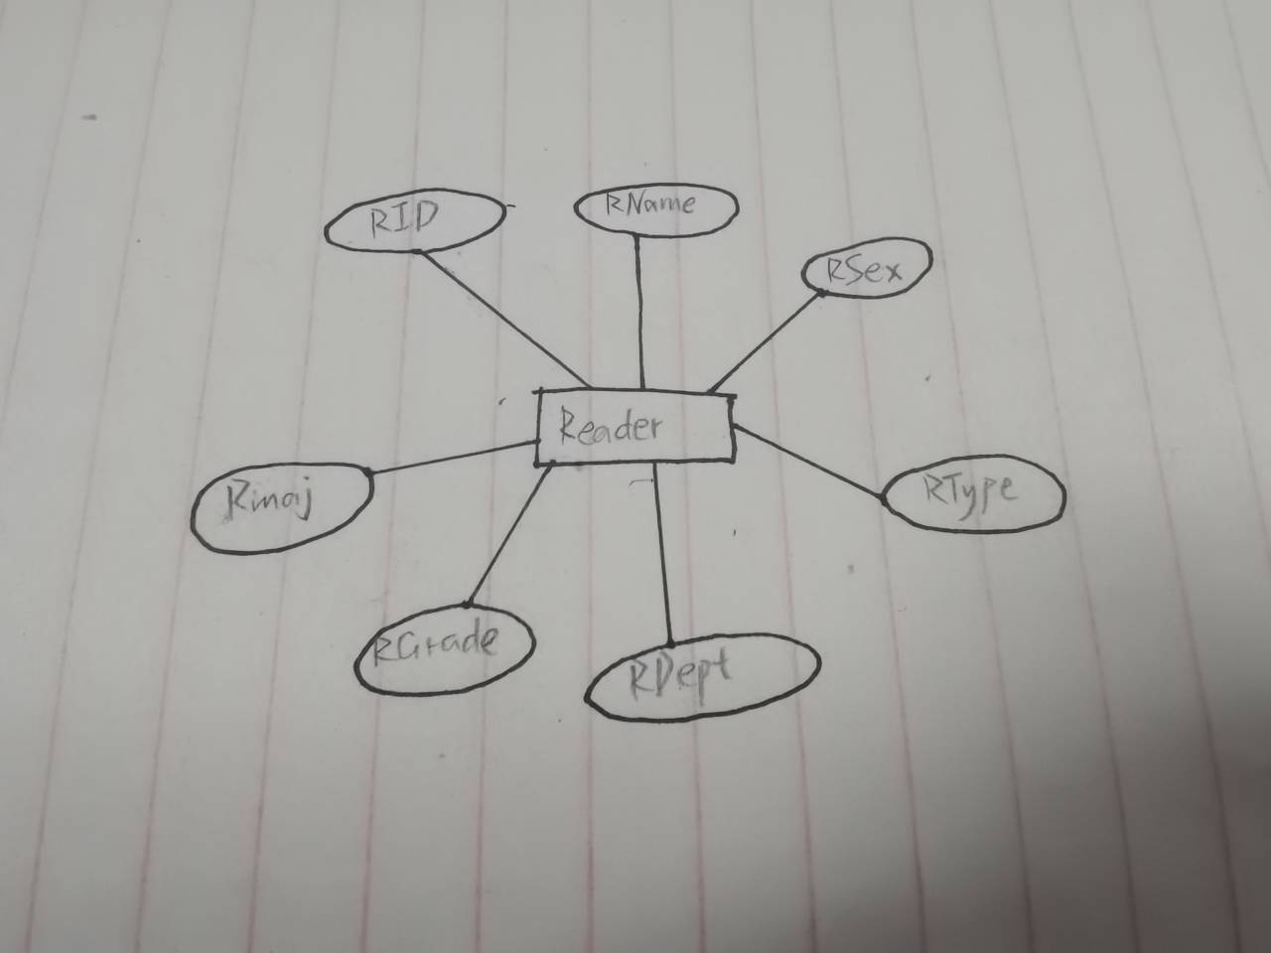

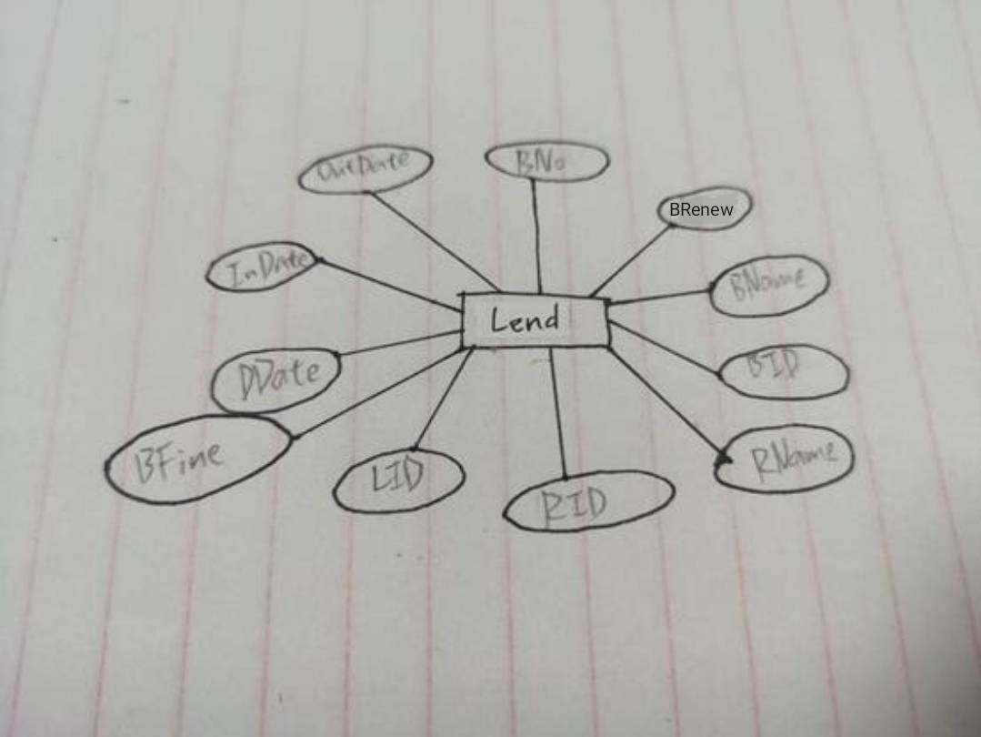

**3．2 全局E-R图**

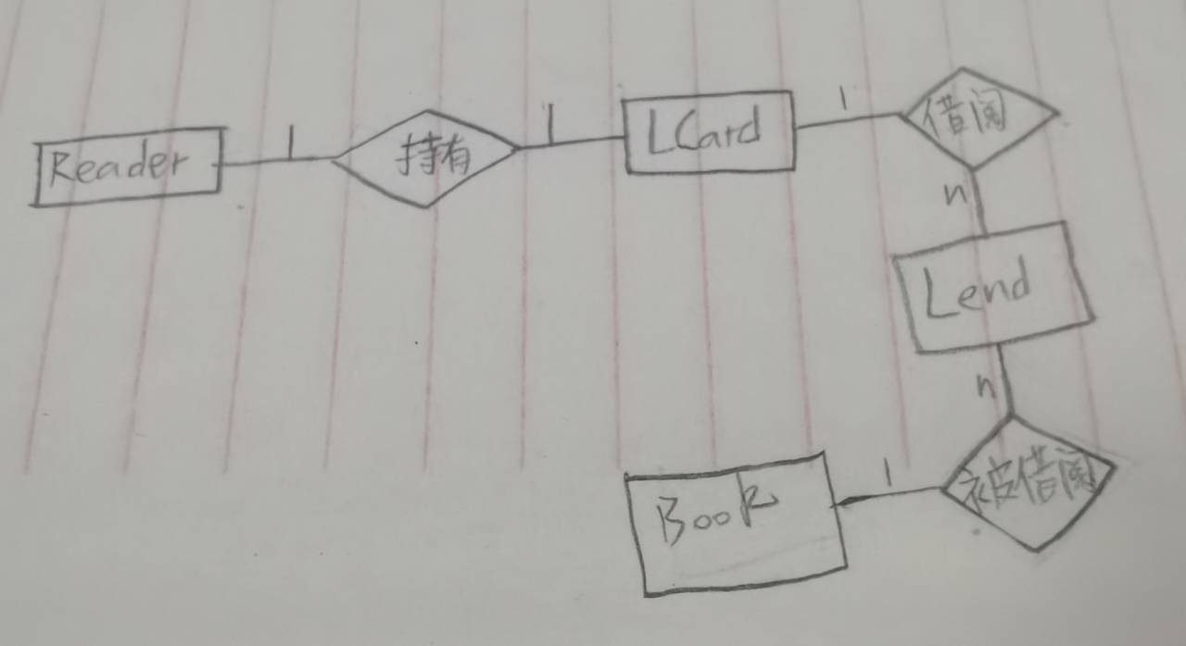

**4．逻辑结构设计**

根据ER图生成关系模式。

图书表：Book（BNo、BID、BName、BWriter、BPublish、BPrice、BDate、BClass、BMain、BPrim、BCopy、BState、BRNo）

|  |  |  |  |  |  |
| --- | --- | --- | --- | --- | --- |
| 数据项名 | 数据项含义 | 存储结构 | 是否可为空 | 是否主键 | 是否外键 |
| BID | 图书条码号 | char (9) | 不可 |  |  |
| BNo | 图书索书号 | char (10) | 不可 | 是 |  |
| BName | 图书名 | char (20) | 不可 |  |  |
| BWriter | 图书作者 | char (8) |  |  |  |
| BPublish | 图书出版社 | char (20) |  |  |  |
| BPrice | 图书单价 | numeric(10,2) | 不可 |  |  |
| BDate | 图书出版日期 | date |  |  |  |
| BClass | 图书分类 | char (20) |  |  |  |
| BMain | 图书摘要 | char (200) |  |  |  |
| BPrim | 图书关键字 | char (30) |  |  |  |
| BCopy | 图书副本数 | char (5) | 不可 |  |  |
| BState | 图书是否可借 | char (10) | 不可 |  |  |
| BRNo | 所属馆室号 | char(5) |  |  |  |

读者表：Reader（RID、RName、RSex、RType、RDept、RGrade、Rmaj）

|  |  |  |  |  |  |
| --- | --- | --- | --- | --- | --- |
| 数据项名 | 数据项含义 | 存储结构 | 是否可为空 | 是否主键 | 是否外键 |
| RName | 读者姓名 | char(10) | 不可 |  |  |
| RSex | 读者性别 | char(2) |  |  |  |
| RID | 读者学号 | char (10) | 不可 | 是 |  |
| RType | 读者类型（师生等） | char(20) |  |  |  |
| RDept | 读者所在学院 | char(20) |  |  |  |
| RGrade | 读者所属年级 | char(5) |  |  |  |
| Rmaj | 读者所读专业 | char(20) |  |  |  |

借阅卡表：LCard（LID、LType、RID、RName、LNum、LTime、LYyq）

|  |  |  |  |  |  |
| --- | --- | --- | --- | --- | --- |
| 数据项名 | 数据项含义 | 存储结构 | 是否可为空 | 是否主键 | 是否外键 |
| RID | 读者学号 | char (10) | 不可 |  |  |
| RName | 读者姓名 | char(10) | 不可 |  |  |
| LID | 借阅证编号 | char(10) | 不可 | 是 |  |
| LType | 借阅证类别 | char(5) |  |  |  |
| LNum | 允许借书数量 | char(5) | 不可 |  |  |
| LTime | 允许借阅时长 | char(4) | 不可 |  |  |
| LYxq | 借阅卡有效期至 | date | 不可 |  |  |

借阅表：Lend（OutDate、BNo、LID、BName、BID、RID、RName、InDate、DDate、BRenew、BFine）

|  |  |  |  |  |  |
| --- | --- | --- | --- | --- | --- |
| 数据项名 | 数据项含义 | 存储结构 | 是否可为空 | 是否主键 | 是否外键 |
| BID | 图书条码号 | char (9) |  |  |  |
| BNo | 图书索书号 | char (10) | 不可 | 是 |  |
| BName | 图书名 | char (20) |  |  |  |
| RName | 读者姓名 | char(10) |  |  |  |
| RID | 读者学号 | char (10) | 不可 |  |  |
| OutDate | 借阅日期 | date | 不可 | 是 |  |
| InDate | 归还日期 | date |  |  |  |
| DDate | 应还日期 | date | 不可 |  |  |
| BRenew | 是否续借 | char(8) |  |  |  |
| BFine | 是否交纳罚金 | char(8) |  |  |  |
| LID | 借阅证编号 | char(10) | 不可 | 是 |  |

范式分析：

由于借阅表Lend中，RName部分函数依赖于主码(Outdate、RID、LID)，故关系模式为1NF。选择1NF主要是考虑到实际应用中似乎很少会出现不满足更高级别范式会出现的问题，同时通过借阅表查询读者姓名的操作会被频繁用到，为减少开销将其列入借阅表Lend。

**5．物理结构设计**

实现上述表。

CREATE DATABASE tsg

ON PRIMARY

(NAME = 'tsg_data',

FILENAME =

'C:\Microsoft SQL Server\MSSQL15.SQLEXPRESS\MSSQL\DATA\tsg_data.mdf',

SIZE = 5MB,

MAXSIZE = 500MB,

FILEGROWTH = 10%)

LOG ON

(NAME = 'tsg_log',

FILENAME =

'C:\Microsoft SQL Server\MSSQL15.SQLEXPRESS\MSSQL\DATA\tsg_log.ldf',

SIZE = 3MB,

MAXSIZE = UNLIMITED,

FILEGROWTH = 1MB)

create table Reader

(RID char(10) primary key,

RName char(10) not null,

RSex char(2),

RType char(20),

RDept char(20),

RGrade char(5),

Rmaj char(20),

check(RSex =' 男 ' or RSex =' 女 ') )

create table Book

(BNo char(10) primary key,

BID char(9) not null,

BName char(20) not null,

BWriter char(8),

BPublish char(20),

BPrice numeric(10,2) not null,

BDate date,

BClass char(20),

BMain char(200),

BPrim char(30),

BCopy char(5),

BState char(10),

BRNo char(5))

create table LCard

(LID char(10) primary key,

RID char(10) not null,

RName char(10) not null,

LType char(5),

LNum char(5) not null,

LTime char(4) not null,

LYxq date not null)

create table Lend

(LID char(10) not null,

BID char(9),

BNo char(10) not null,

BName char(20),

RName char(10),

RID char(10) not null,

OutDate date not null,

InDate date,

DDate date not null,

BRenew char(8),

BFine char(8))

alter table Lend add constraint Lend_ck primary key (BNo,LID,OutDate)

**6．总结**

这次实验使我熟悉了系统设计的整体步骤，其中，最重要的无疑是需求分析的步骤，相比之下其他步骤只是在实施需求分析建立的模型而已。我对数据库系统概论相关知识和SQL SERVER相关语句的理解也加深了。最初需求分析阶段的工作做得有点匆忙，出现不少小错误和一些不太好的设计，在后续的设计过程中我不得不花时间重做，消耗了一些精力。在寒假里，应继续完善数据库设计，并完成未完成的图书馆数据库应有的视图、触发器功能。